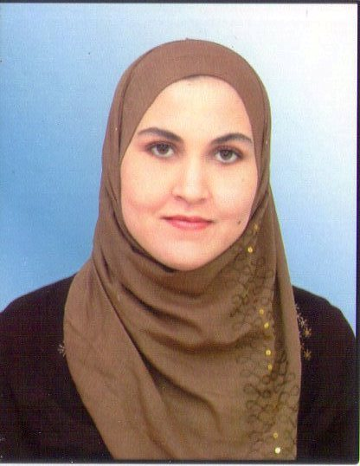
Curriculum vitae

Mme Hadjira SENAD
Né le : 13/08/1984
Nationalité : Algérienne
Situation familiale : mariée
Lot 621 cooperative CILFA, Ben Mered. Bordj El Kiffan.
16100 ALGER.ALGERIE
Tel: 05 56 88 37 47
E-mail : hadjira84@gmail.com

Formations et séminaires
Novembre2012 : Préparation d’un master en gestion des ressources humaines à l’INISCOM Alger en partenariat avec ESG Paris.
De janvier2007àjuin2007 : six mois de stage pratique à la BEA agence Hassiba Ben Bouali dans le but de la préparation d’un mémoire de fin d’étude portant sur les moyens de financement du commerce extérieur.
De 2003 à 2007 : Licence en sciences commerciales option finance.
Faculté des sciences économiques et sciences de gestion (Caroubier) ALGER.
Promotion 2006/2007
2003 : Obtention du bac série langues étrangères.

Expérience professionnelle
De janvier 2015 à Aujourd’hui : responsable administration et finance dans une entreprise privé. (Suivi du payement des fournisseurs, suivi des dépenses, tenue du journal comptable, Préparation de la paie pour une vingtaine de salarié, établissement des différentes déclarations « CNAS, CACOBATPH, G50 »déclarations des employés, et tenue des différents livres légaux). Aide le service commercial dans la préparation des soumissions (offre financière, offre technique, déclaration de probité, déclaration à souscrire, lettre de soumission)
De 17 Mars 2013 au 31 Décembre 2014: Commerciale dans une entreprise publique de transit (recevabilité des clients, ouverture de dossier transit et suivi du dédouanement de la marchandise jusqu’à la livraison, établissement des factures de prestation et reporting mensuel)
Du 06 Juillet 2008 au 31Aout 2009 : Comptable dans une multinationale.
(Suivi du payement des fournisseurs, suivi des dépenses, tenue du journal comptable : achat, caisse et banque)

Langues et informatique :
Langues :
    - Arabe : courant
    - Français : courant
    - Anglais : moyen

Informatique : Word, Excel niveau II, Sage compta, PC PAIE, PC COMPTA.

